将csv数据导入neo4j，把csv放入neo4j-community的import文件夹中

启动neo4j，cmd 运行neo4j console打开http://localhost:7474/browser/

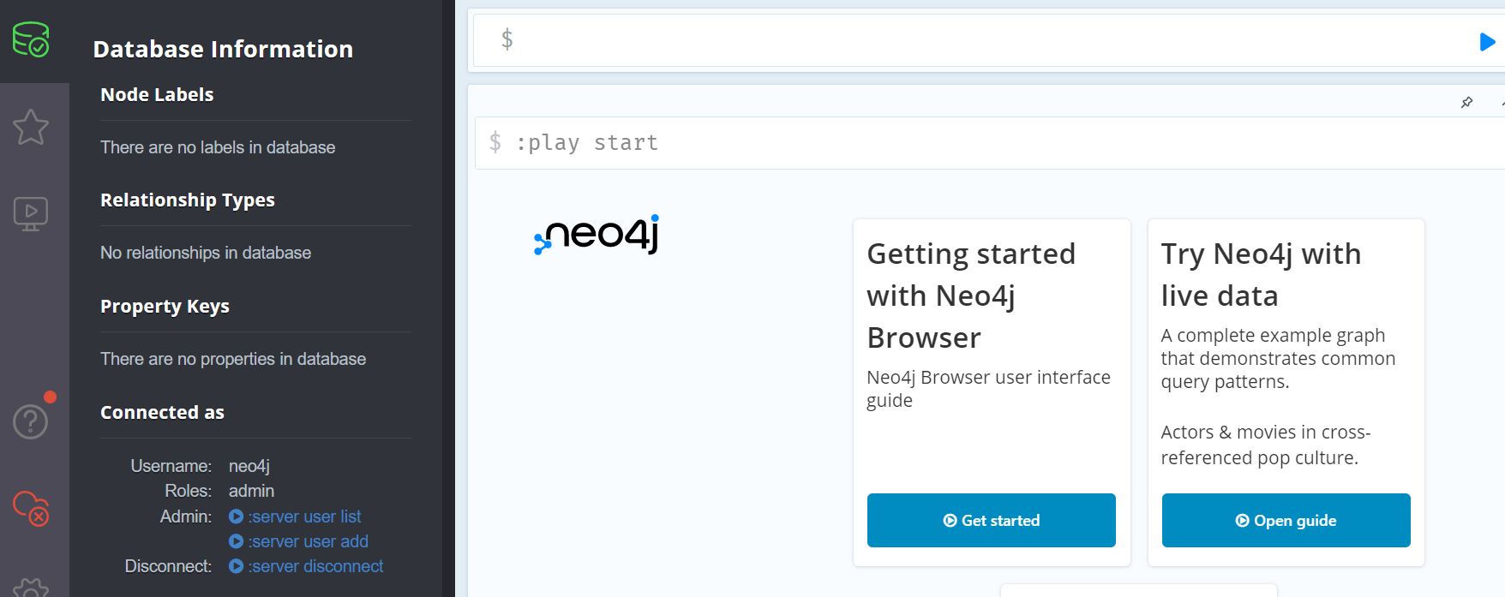

没有标签结点和数据，在命令行$处输入

load CSV WITH HEADERS FroM'file:///exhibits.csv'AS line create(p:Exhibits{年代:line.年代,背景:line.背景,材质:line.材质,名称:line.名称,声音:line.声音,种类:line.种类})

创建结点

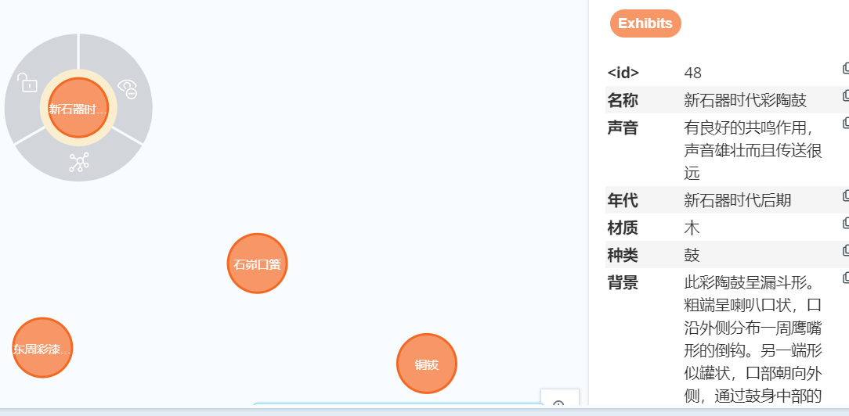

创建人物结点

l load CSV WITH HEADERS FroM'file:///exhibits.csv'AS line

create(:Exhibits{年代:line.年代,背景:line.背景,材质:line.材质,名称:line.名称,声音:line.声音,种类:line.种类});

load CSV WITH HEADERS FroM'file:///person.csv'AS line

create(:person{人物:line.人物});

load CSV WITH HEADERS FroM'file:///museum.csv'AS line

create(:museum{博物馆:line.博物馆});

<https://toolgg.com/json-to-csv.html>（在线json转csv工具）

清空数据库的方法，在data的database里面吧graph.db删除即可